说明书摘要
本发明公开了一种基于层次深度学习的藻类群落结构一致性预报技术，包括以下步骤：S1、构建包含不同藻类类群及总藻生物量、水质因子和水文气象因子的时间序列数据集，并进行数据预处理；S2、通过LSTM-KAN模型生成不同藻类类群及总藻生物量的基础预报结果；S3、在模型中嵌入基于动态权重学习的端到端层次协调模块，对不同藻类类群及总藻生物量的基础预报结果进行一致性修正；S4、进行参数优化、模型训练与性能评价，输出满足不同藻类类群生物量与总藻生物量层次加和关系的一致性预报结果。本发明能够解决现有藻类生物量预报中各类群生物量独立建模导致各类群生物量之和与总藻生物量不一致的问题，提高藻类群落结构预报的准确性和一致性，为水体富营养化风险识别、水华预警和水生态精细化管理提供技术支撑。
基于层次深度学习的藻类群落结构一致性预报技术
技术领域
本发明涉及水生态环境监测预警与人工智能预测技术领域，具体涉及一种基于层次深度学习的藻类群落结构一致性预报技术，尤其适用于不同藻类类群生物量及总藻生物量的短期预报。
背景技术
藻类是水生态系统的重要初级生产者，其群落结构变化（即各藻类类群生物量变化）能够反映水体营养状态和生态系统稳定性。从群落组成关系看，各藻类类群生物量与总藻生物量之间天然具有层次加和关系，即总藻生物量等于各类群生物量之和。在实际管理中，总藻生物量预报可用于评估水体富营养化总体风险，各藻类类群生物量预报可支撑优势藻类识别和水华类型判别。
藻类群落结构变化受多种环境因子共同驱动，具有非线性、时滞性、季节性和突变性特征。传统统计方法和机器学习方法难以充分刻画多因子耦合作用下的复杂响应关系。近年来，深度学习模型逐渐应用于藻类时间序列预报，能够提高对历史依赖和非线性变化过程的模拟能力。然而，现有方法多关注单一藻类生物量或总藻生物量的预报，较少同时考虑不同藻类类群生物量与总藻生物量之间的结构约束，容易造成各层级预报结果在数值关系和生态解释上的不一致。
此外，现有层次协调方法通常采用先预测、后修正的两阶段处理方式，即先由预测模型生成各层级基础预报结果，再通过独立的协调算法进行一致性校正。该类方法不仅难以充分利用藻类群落固有的层次结构信息，也难以根据不同生态状态下各层级预报精度的差异进行自适应协调。
因此，亟需构建一种基于层次深度学习的藻类群落结构一致性预报技术，将基于动态权重学习的端到端层次协调模块嵌入LSTM-KAN基础预报模型，提高藻类群落结构预报的准确性和一致性，为水体富营养化风险识别、水华预警和水生态精细化管理提供技术支撑。
发明内容
本发明的目的在于提出一种基于层次深度学习的藻类群落结构一致性预报技术。该技术通过LSTM-KAN模型生成不同藻类类群及总藻生物量的基础预报结果，并在模型中嵌入基于动态权重学习的端到端层次协调模块，对基础预报结果进行一致性修正，使协调后的总藻生物量与各藻类类群生物量满足层次加和约束，从而提高不同藻类层级预报结果的准确性和一致性。
为实现上述目的，本发明采用以下技术方案：
一种基于层次深度学习的藻类群落结构一致性预报技术，包括以下步骤：
S1、构建包含不同藻类类群及总藻生物量、水质因子和水文气象因子的时间序列数据集，并进行数据预处理；
S2、通过LSTM-KAN模型生成不同藻类类群及总藻生物量的基础预报结果；
S3、在模型中嵌入基于动态权重学习的端到端层次协调模块，对不同藻类类群及总藻生物量的基础预报结果进行一致性修正；
S4、进行参数优化、模型训练与性能评价，输出满足不同藻类类群生物量与总藻生物量层次加和关系的一致性预报结果。
优选地，步骤S1的具体过程为：
S11、收集目标水体连续监测时段内的不同藻类类群生物量数据、水质因子数据和水文气象因子数据，构建原始时间序列数据集。
S12、对原始时间序列数据进行预处理，包括时间序列对齐、异常值识别、缺失值处理和特征筛选等步骤。
S13、由于总藻生物量与各藻类类群生物量之间具有天然的加和关系，将总藻生物量设为顶层节点，将不同藻类类群生物量设为底层节点，其层次加和关系表示为：
$$y_{t}^{T}=\sum_{c=1}^{C}{y_{t}^{S_{c}}},$$
式中，$C$表示不同藻类类群的数量，$S_{c}$为特定藻类类群标识，$y_{t}^{T}$表示第$t$个时间点的总藻生物量，$y_{t}^{S_{c}}$表示第$t$个时间点的$S_{c}$类群生物量。
S14、对预处理后的数据进行Z-score标准化处理，以消除不同变量量纲差异对模型训练的影响，计算公式如下：
$$z_{t,j}=\frac{x_{t,j}−μ_{j}}{σ_{j}},$$
式中，$x_{t,j}$表示第$t$个时间点第$j$个变量的原始值，$z_{t,j}$表示第$t$个时间点第$j$个变量标准化后的数值，$μ_{j}$和$σ_{j}$分别表示第$j$个变量在训练集中的均值和标准差。
优选地，步骤S2的具体过程为：
S21、以步骤S1得到的标准化时间序列数据为基础，将历史时段内的不同藻类类群及总藻生物量、水质因子和水文气象因子作为模型输入，将未来时刻的不同藻类类群及总藻生物量作为模型输出。设模型输入为$X_{t}$，基础预报输出为：
$${\hat{y}}_{t+h}=F_{θ}\left(X_{t}\right),$$
式中，$h$表示预报步长，$θ$表示模型参数，$X_{t}$表示第$t$个时间点对应的历史输入序列，$F_{θ}$表示LSTM-KAN基础预报模型，${\hat{y}}_{t+h}$表示未来第$t+h$个时间点不同藻类类群及总藻生物量的基础预报结果，即
$${\hat{y}}_{t+h}=[{\hat{y}}_{t+h}^{T},{\hat{y}}_{t+h}^{S,1},{\hat{y}}_{t+h}^{S,2},⋯,{\hat{y}}_{t+h}^{S,C}]^{T},$$
式中，${\hat{y}}_{t+h}^{T}$表示未来第$t+h$个时间点的总藻生物量基础预报值，${\hat{y}}_{t+h}^{S,c}$表示未来第$t+h$个时间点第$c$类藻类类群生物量基础预报值。
S22、利用LSTM编码层提取不同藻类类群及总藻生物量变化的时间依赖特征，以捕捉藻类群落结构变化中的非线性、时滞性和季节性特征。其状态更新过程表示为：
$$i_{t}=σ\left(W_{i}[h_{t−1},z_{t}]+b_{i}\right),$$
$$f_{t}=σ\left(W_{f}\left[h_{t−1} , z_{t}\right]+b_{f}\right),$$
$$g_{t}=tanh⁡\left(W_{g}[h_{t−1},z_{t}]+b_{g}\right),$$
$$o_{t}=σ\left(W_{o}[h_{t−1},z_{t}]+b_{o}\right),$$
$$c_{t}=f_{t}⊙c_{t−1}+i_{t}⊙g_{t},$$
$$h_{t}=o_{t}⊙\tanh\left(c_{t}\right),$$
式中，$z_{t}$表示第$t$个时间点的标准化输入向量，$σ$表示Sigmoid激活函数，$⊙$表示逐元素乘积，$b_{f}$、$b_{i}$、$b_{g}$、$b_{o}$为偏置项，$W_{f}$、$W_{i}$、$W_{g}$、$W_{o}$为权重矩阵，$h_{t}$表示LSTM在第$t$个时间点的隐藏状态，$g_{t}$表示候选细胞状态，$c_{t}$表示第$t$个时间点的细胞状态，$f_{t}$、$i_{t}$和$o_{t}$分别表示遗忘门、输入门和输出门。
S23、将LSTM编码层输出的隐藏状态$h_{t}$输入KAN层，通过边上可学习的非线性函数刻画隐藏特征与目标生物量之间的复杂映射关系。其输出映射过程表示为：
$${\hat{y}}_{t+h}^{\left(m\right)}=\sum_{q=1}^{Q}{ϕ_{q,m}}\left(h_{t,q}\right),$$
式中，$Q$表示LSTM隐藏特征维度，$h_{t,q}$表示第$q$个隐藏特征，$ϕ_{q,m}$表示KAN层中连接第$q$个隐藏特征与第$m$个输出变量的可学习非线性函数，${\hat{y}}_{t+h}^{\left(m\right)}$表示未来第$t+h$个时间点第$m$个输出变量的基础预报值，当$m=1$时，对应总藻生物量输出；当$m=2,⋯,C+1$时，分别对应$C$类藻类类群生物量输出。
S24、利用LSTM-KAN基础预报模型输出不同藻类类群及总藻生物量的基础预报结果${\hat{y}}_{t+h}$。
优选地，步骤S3的具体过程为：
S31、基于不同藻类类群及总藻生物量之间的层次加和关系，构建用于层次协调计算的加和矩阵：
$$S=\left[\begin{matrix}1 & 1 & ⋯ & 1 \\ 1 & 0 & ⋯ & 0 \\ 0 & 1 & ⋯ & 0 \\ ⋮ & ⋮ & ⋱ & ⋮ \\ 0 & 0 & ⋯ & 1\end{matrix}\right]∈R^{\left(C+1\right)×C},$$
式中，$S$表示层次加和矩阵，$C$表示不同藻类类群的数量，矩阵第一行用于表征总藻生物量与各藻类类群生物量之间的聚合关系，其余各行用于保留不同藻类类群生物量对应的底层节点信息。
S32、将得到的基础预报向量经反标准化恢复至原始生物量尺度后，输入由多层感知器构建的动态权重生成网络，并与LSTM-KAN基础预报模型联合优化，自适应学习不同层级生物量基础预报结果在当前预报状态下的协调权重，表示为：
$$ω_{t+h}=\operatorname{Softplus}\left[G_{ψ}\left({\hat{y}}_{t+h}\right)\right],$$
$$ω_{t+h}={\left[ω_{t+h}^{T},ω_{t+h}^{S,1},ω_{t+h}^{S,2},⋯,ω_{t+h}^{S,C}\right]}^{T},$$
式中，$G_{ψ}$表示参数为$ψ$的动态权重生成网络，$Softplus⁡$表示正值激活函数，用于保证所生成的协调权重为正值，$ω_{t+h}$表示未来第$t+h$个时间点的动态协调权重向量，$ω_{t+h}^{T}$和$ω_{t+h}^{S,c}$分别表示总藻生物量和$S_{c}$类藻类类群生物量的基础预报结果对应的动态协调权重。
S33、根据得到的动态协调权重，构建未来第$t+h$个时间点对应的动态协调权重矩阵：
$$W_{t+h}=\operatorname{diag}\left[ε+{\left(ω_{t+h}^{T}\right)}^{2},ε+{\left(ω_{t+h}^{S,1}\right)}^{2},ε+{\left(ω_{t+h}^{S,2}\right)}^{2},⋯,ε+{\left(ω_{t+h}^{S,C}\right)}^{2}\right],$$
式中，$ε$表示用于保证矩阵求逆及模型训练过程数值稳定性的正数常量，$W_{t+h}$表示未来第$t+h$个时间点的动态协调权重矩阵，用于刻画不同层级基础预报结果在当前预报状态下的协调权重差异。
S34、基于层次加和矩阵$S$、动态协调权重矩阵$W_{t+h}$以及基础预报向量${\hat{y}}_{t+h}$，进行端到端层次协调计算，对不同藻类类群生物量及总藻生物量的基础预报结果进行协调，表示为：
$${\tilde{b}}_{t+h}={\left(S^{T}W_{t+h}^{−1}S\right)}^{−1}S^{T}W_{t+h}^{−1}{\hat{y}}_{t+h},$$
$${\tilde{y}}_{t+h}=S{\tilde{b}}_{t+h},$$
$${\tilde{b}}_{t+h}={\left[{\tilde{y}}_{t+h}^{S,1},{\tilde{y}}_{t+h}^{S,2},⋯,{\tilde{y}}_{t+h}^{S,C}\right]}^{T},$$
$${\tilde{y}}_{t+h}={\left[{\tilde{y}}_{t+h}^{T},{\tilde{y}}_{t+h}^{S,1},{\tilde{y}}_{t+h}^{S,2},⋯,{\tilde{y}}_{t+h}^{S,C}\right]}^{T},$$
式中，${\tilde{y}}_{t+h}^{T}$表示未来第$t+h$个时间点总藻生物量协调预报值，${\tilde{y}}_{t+h}^{S,c}$表示未来第$t+h$个时间点第$c$类藻类类群生物量协调预报值，${\tilde{b}}_{t+h}$表示未来第$t+h$个时间点协调后的底层不同藻类类群生物量预报向量，${\tilde{y}}_{t+h}$表示未来第$t+h$个时间点协调后的全层级一致性预报向量。通过上述端到端层次协调计算，最终输出结果严格满足总藻生物量与不同藻类类群生物量之间的层次加和约束。
优选地，步骤S4的具体过程为：
S41、将数据集按照时间顺序以70%、20%、10%的比例划分为训练集、验证集与测试集，并基于滑动窗口方式构建历史输入序列样本及其对应的未来输出目标向量。
S42、采用网格搜索方法对由LSTM-KAN基础预报模型和端到端层次协调模块组成的联合模型进行超参数优化。LSTM-KAN基础预报模型的超参数包括历史输入窗口长度、隐藏层维度、网络层数、学习率、批量大小和正则化系数等，端到端层次协调模块的可调超参数主要为动态权重生成网络的隐藏层维度和网络层数。以验证集损失最小为准则确定最优超参数组合，可表示为：
$$λ^{∗}=arg⁡\underset{λ∈Λ}{min⁡}ℒ_{val}(λ),$$
式中，$λ$表示待搜索的超参数组合，$Λ$表示超参数搜索空间，$ℒ_{val}(λ)$表示对应超参数组合下的验证集损失，$\arg{\min_{λ∈Λ}}$表示在超参数空间$Λ$中寻找使目标函数$ℒ_{val}(λ)$最小化的超参数集合$λ$，$λ^{∗}$表示最优超参数组合。
S43、根据最优超参数组合对联合模型进行端到端训练，在层次一致性约束下，以协调后预报结果与真实观测值之间的误差最小为优化目标，并通过梯度反向传播同步更新LSTM-KAN基础预报模型和动态权重生成网络的参数。将训练完成的联合模型用于测试集预报，输出满足总藻生物量与不同藻类类群生物量层次加和约束的全层级一致性预报结果。
S44、从预报准确性和层次一致性两方面对模型性能进行评价。预报准确性采用平均绝对误差（Mean Absolute Error，MAE）和纳什效率系数（Nash–Sutcliffe Efficiency，NSE）进行评价，通过分别计算基础预报结果和协调预报结果的MAE与NSE，可比较层次协调前后预报准确性的变化。
层次一致性通过比较协调前后总藻生物量预报值与不同藻类类群生物量预报值之和之间的加和差异进行描述，表示为：
$${\overline{D}}_{1}=\frac{1}{N}\sum_{n=1}^{N}{∣{\hat{y}}_{n}^{T}−\sum_{c=1}^{C}{{\hat{y}}_{n}^{S,c}}∣},$$
$${\overline{D}}_{2}=\frac{1}{N}\sum_{n=1}^{N}{∣{\tilde{y}}_{n}^{T}−\sum_{c=1}^{C}{{\tilde{y}}_{n}^{S,c}}∣},$$
式中，$N$表示测试样本数量，${\hat{y}}_{n}^{T}$和${\hat{y}}_{n}^{S,c}$分别表示第$n$个样本协调前的总藻生物量基础预报值和$S_{c}$类藻类类群生物量基础预报值，${\tilde{y}}_{n}^{T}$和${\tilde{y}}_{n}^{S,c}$分别表示第$n$个样本协调后的总藻生物量协调预报值和$S_{c}$类藻类类群生物量协调预报值，${\overline{D}}_{1}$和${\overline{D}}_{2}$分别用于表征基础预报和协调后总藻生物量与不同藻类类群生物量之间的加和差异，在满足层次加和约束的情况下，${\overline{D}}_{2}$应严格为0。
S45、输出未来时刻总藻生物量及不同藻类类群生物量一致性预报结果，用于水体富营养化风险识别、水华预警和藻类群落结构变化分析。
采用上述技术方案后，本发明具有如下有益效果：本发明面向总藻生物量及不同藻类类群生物量之间的天然加和关系，构建层次深度学习一致性预报框架，将基于动态权重学习的端到端层次协调模块嵌入LSTM-KAN基础预报模型，在提升藻类生物量预报准确性的同时，使协调后的总藻生物量预报结果与各藻类类群生物量预报结果满足加和约束，有效避免独立建模造成的数值矛盾和生态解释不一致。该方法可同时提供总量和类群结构信息，为水体富营养化风险识别、水华预警和水生态精细化管理提供技术支撑。
附图说明
图1为本发明的流程图；
图2为层次深度学习模型结构示意图。

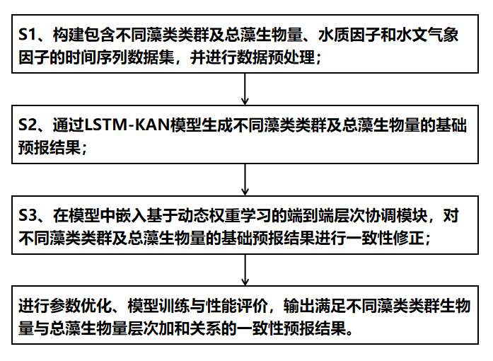
图1

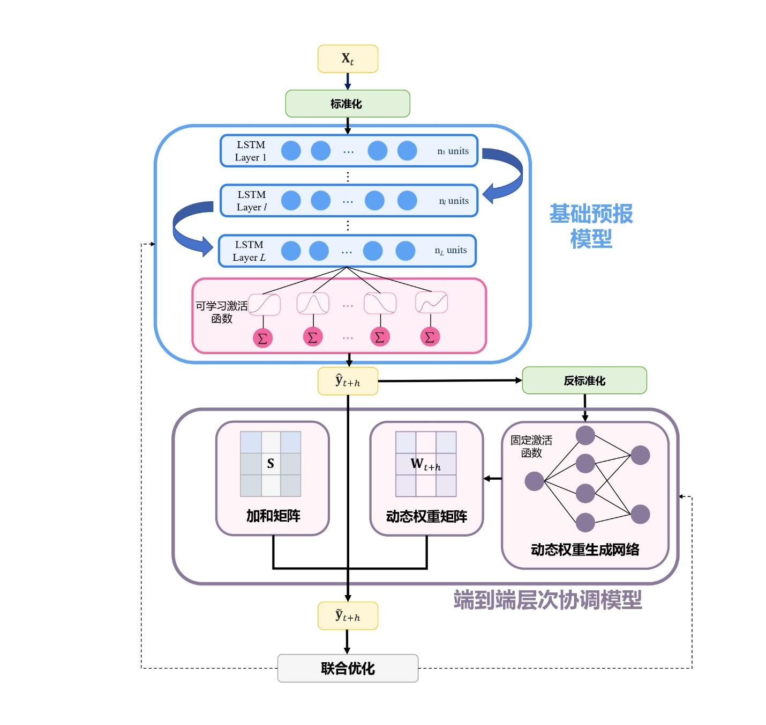
图2

